DELOVANJE ENOSTAVNIH KATALIZATORJEV  
  
poročilo o laboratorijskem delu

Vodikov peroksid je kemična snov, ki nastaja kot stranski proizvod pri kemičnih reakcijah v živih celicah. Ker je strupen, ga mora celica takoj razgraditi. Pri razkroju deluje snov – katalizator – ki pospešuje kemične reakcije.

Katalizatorje v živih bitjih imenujemo biokatalizatorji ali encimi.

Mehanizem encimskega delovanja:

Snov, na katero deluje encim, se imenuje **substrat**. Encim se veže s substratom v kompleks encim-substrat. Dela encimske in substratne molekule se skladata po modelu ključa in ključavnice. Pri taki vezavi se medatomske sile tako preuredijo, da se aktivacijska energija (energija, ki je potrebna, da molekule premagajo energijsko pregrado) zmanjša in reakcija zlahka steče.

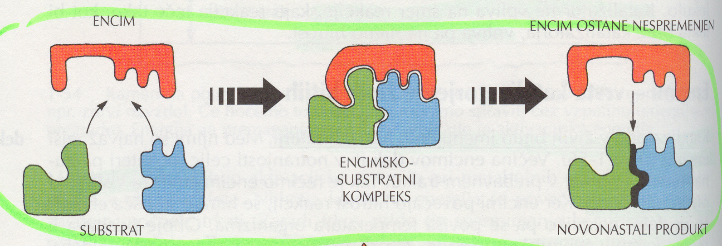

Diagram sproščanja proste energije med reakcijo:

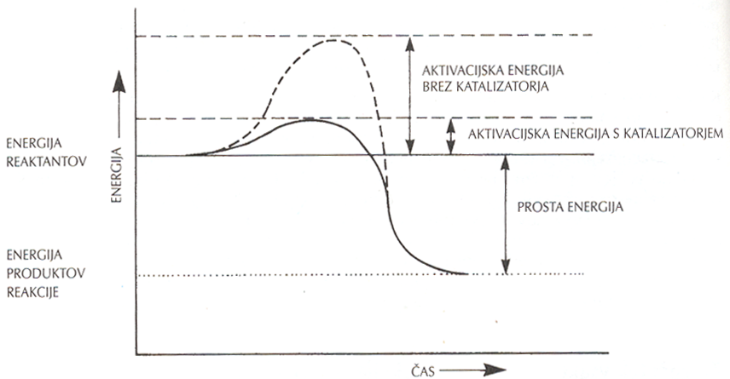

Za potek reakcije je potrebna aktivacijska energija. Katalizator oziroma encim torej omogoča, da reakcija steče že pri nižji aktivacijski energiji.

Zgradba encimov:

Tisti del encimske molekule, ki se prostorsko prilega substratni molekuli, imenujemo aktivno mesto.

Številni encimi vsebujejo poleg beljakovinskega še nebeljakovinski del – koencim. Koencimi so pogosto vitamini, na primer B kompleks, in nekateri mikroelementi (železo, kobalt, baker). Koencimi so vključeni v aktivni center molekule.

Na encimsko aktivnost vplivajo temperatura, pH, koncentracija encimov in velikost delcev.

Pri tem laboratorijskem delu smo opazovali delovanje encima **katalaze**, ki pospešuje razkroj vodikovega peroksida. Njuno delovanje smo primerjali z delovanjem anorganskega katalizatorja (MnO2), ki ima enak učinek.

Katalaza je encim, ki cepi vodikov peroksid v vodo in kisik. Vsebuje tudi železo. Prav tako pospešuje kemijsko reakcijo pri optimalnih pogojih. Med delovanjem se encimi kemijsko ne spremenijo.

Hipoteze:

- Ob optimalnih pogojih bodo reakcije razgradnje vodikovega peroksida tekle hitreje.

- Encim katalaza bo deloval optimalno v nevtralnem okolju.

- Encimi se v optimalnih pogojih ne bodo spremenili, temveč ponovno katalizirali naslednjo reakcijo.

Namen dela:

Pri vaji smo:

- spoznali smo razlike in podobnosti v delovanju anorganskega katalizatorja in encima,

- spoznali smo dejavnike, ki vplivajo na delovanje encimov,

- razumeli pomen encimov v živih celicah,

- spoznali encim katalazo in njeno vlogo v celicah.

Material:

- erlenmajerica

- manganov dioksid v prahu

- sveža 3 % raztopina vodikovega peroksida

- destilirana voda

- koščki svežih jeter in krompirja

- standardne epruvete

- valji s prostornino 350 mL

- pinceta

- termometer

- držalo za epruveto

- kopel z vrelo vodo

- ledena kopel

- kopel sobne temperature

- steklena paličica

- kremenčev pesek (SiO2)

- univerzalni indikatorski papir

- skalpel

- raztopina natrijevega hidroksida (0,1 M)

- raztopina klorovodikove kisline (0,1 M)

- kristalizirka

- terilnica in pestilo

- lesene trske

- vžigalice

- 2 veliki epruveti

- gumijaste cevke

- steklene cevke

- preluknjani zamaški

- gorilnik

- stativ s tremi mufami in prižemami

Postopek:

1. *Razkroj H2O2 s segrevanjem (brez katalizatorjev):* Pripravili smo posebno aparaturo za zbiranje plina (skica št.1), ki nastaja pri razgradnji H2O2 in vanjo nalili 5 ml 3% raztopine H2O2. Raztopino smo počasi segrevali tako, da se je H2O2 začel razkrajati v produkte razgradnje, od katerih je eden plin. Plin smo zbirali v aparaturi in s tlečo trsko ugotovili, katere vrste plin je.
2. *Delovanje katalizatorja in delovanje encima:*V dve epruveti smo nalili vodikov peroksid (5 ml). V prvo smo dodali malo drobnega peska, v drugo pa enako količino manganovega dioksida.
3. *Učinek encima:*V dve čisti epruveti smo nalili 2 ml vodikovega peroksida. V prvo smo dodali košček jeter, v drugo pa enako velik košček krompirja. Koščka smo držali v epruveti, dokler reakcija ni potekla.
4. *Ponovna uporaba encima:* Tekočino iz prejšnje naloge smo razdelili v dve čisti epruveti. Tudi jetra smo razdelili na dva dela in v vsako epruveto smo dali en košček. V prvo epruveto smo dodali še svež košček jeter, v drugo pa še 1 ml svežega vodikovega peroksida.
5. *Vpliv velikosti delcev na delovanje encima:*Nekaj majhnih koščkov jeter smo dali v eno epruveto, v drugo pa približno enako količino krompirja. V obe epruveti smo vsuli malo peska in material previdno zmečkali s stekleno paličico. Dodali smo še 2 ml vodikovega peroksida.
6. *Vpliv temperature:* V epruveto smo dali zmečkana jetra in jo postavili za 5 minut v vrelo vodo. Tako kuhanim jetrom smo dodali vodikov peroksid (1 ml). Vzeli smo dve epruveti in jim dodali 1 ml vodikovega peroksida. Prvo smo postavili v kopel s toplo vodo (37˚C), drugo pa v kopel s ledeno vodo. Po petih minutah smo epruveti vzeli iz kopeli in jima dodali enako količino jeter.

7. *Vpliv pH:* Vzeli smo tri epruvete in jim dodali košček jeter z malo peska ter vse skupaj zmečkali. V prvo epruveto smo dodali 2 ml destilirane vode, v drugo 2 ml natrijevega oksida, v tretjo pa 2 ml klorovodikove kisline. Zapisali smo si pH vsake epruvete, potem pa smo dodali še 2 ml vodikovega peroksida. Zopet smo opazovali in si zapisali hitrost

reakcije.

8. *Produkti reakcije:* Plitvo posodo smo napolnili z vodo do treh četrtin. Z vodo smo napolnili še dve večji epruveti in ju obrnili v plitvo posodo. Prosti konec cevi, ki je pritrjena na zamašek, smo vtaknili pod vodo v ustje epruvete. V terilnici smo zmečkali 1 cm3 jeter z enako količino peska. Mešanico smo dali v 250 ml elrenmajerico in dolili 100 ml H2O2. Po petih sekundah smo zamašili elrenmajerico z zamaškom, na katerega je pritrjena cevka. Zbrali smo dve epruveti plina.

9. *Dokazovanje produktov reakcije:* Vzeli smo prvo epruveto s plinom in jo obrnili z ustjem navzdol. K ustju smo približali gorečo vžigalico. Drugo epruveto pa smo obrnili z ustjem navzgor, v ustje pa vtaknili tlečo trsko.

Pri poskusih smo hitrost reakcije označili takole:

0 = ni reakcije

1 = počasna reakcija

2 = zmerna reakcija

3 = hitra reakcija

4 = zelo hitra reakcija

Rezultati:

*1.Razkroj H2O2 s segrevanjem (brez katalizatorjev):*

Skica poskusa:

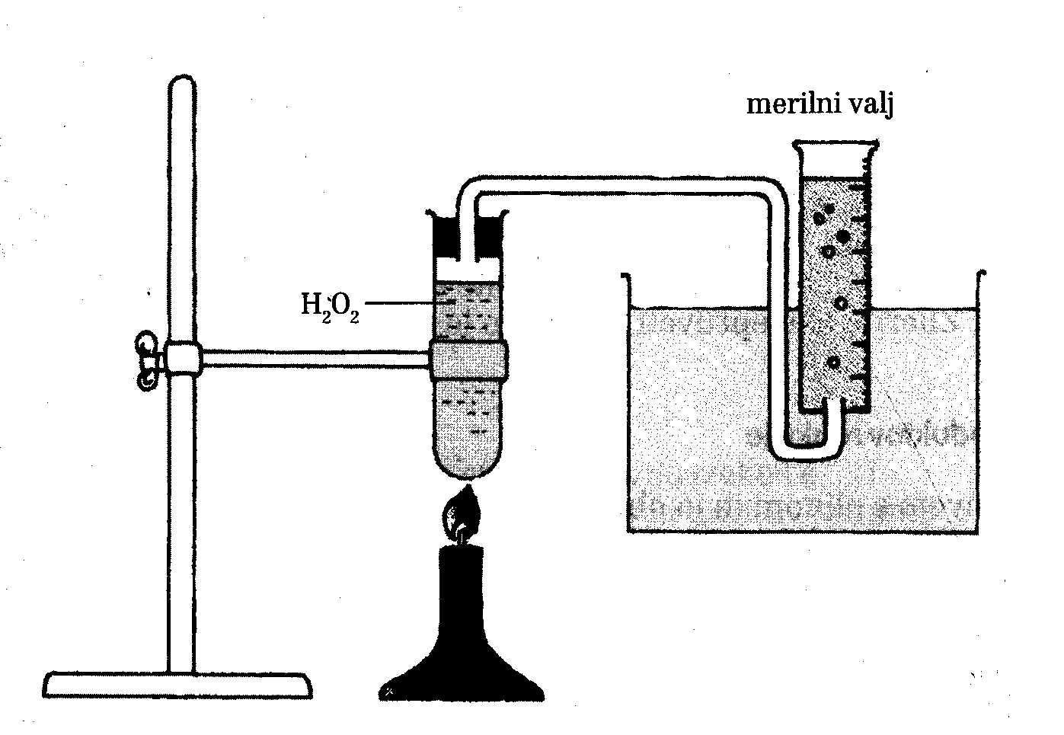

Pri prvem poskusu se je vodikov peroksid razkrojil zaradi segrevanja. Ob dovajanju toplote je namreč gibanje molekul postalo hitrejše (večja kinetična energija), aktivacijska energija se je zmanjšala in potekla je reakcija:

2H2O2 2H2O + O2

∆T

Plin v merilnem valju je izpodrinil molekule vode, zato smo lahko pri vrhu merilnega valja odčitali njegov volumen. Vanj smo vstavili tlečo trsko, ki je zagorela. Tako smo dokazali, da je nastali plin kisik.

*2. Delovanje katalizatorjia in delovanje encima:*

|  |  |  |
| --- | --- | --- |
| Epruveta | Dodane snovi | Hitrost reakcije |
| 1 | droben pesek | 0 |
| 2 | MnO2 | 4 |

Vodikov peroksid je mogoče razgraditi tudi z nebeljakovinskimi katalizatorji. MnO2 je anorganski katalizator, ki katalizira reakcijo razpada H2O2 , zato je v 2. epruveti reakcija potekla. V prvi epruveti katalizatorja ni, zato reakcija ni potekla.

Reakcija, ki jo katalizira MnO2:

H2O2 + MnO2 H2O + MnO + O2

*3. Učinek encima:*

|  |  |  |
| --- | --- | --- |
| Epruveta | Dodane snovi | Hitrost reakcije |
| 1 | košček jeter, H2O2 | 2 |
| 2 | košček krompirja, H2O2 | 1 |

V tem primeru reakcija poteka s pomočjo biokatalizatorja katalaze.

Koncentracija encima katalaze v jetrnih celicah je večja kot v celicah krompirja, zato je reakcija v prvi epruveti stekla hitreje kot v drugi. Pri tej reakciji se je kemijsko spremenil samo H2O2 (razpadel), encim katalaze oz. jetra se pri tem niso nič spremenila. Encimi se namreč v optimalnih pogojih ne spremenijo in ponovno katalizirajo naslednjo reakcijo.

*4. Ponovna uporaba encima:*

|  |  |  |
| --- | --- | --- |
| Epruveta | Dodane snovi | Hitrost reakcije |
| 1 | že uporabljen H2O2, star košček jeter, nov košček jeter | 0 |
| 2 | že uporabljen H2O2, star košček jeter,  1 ml svežega H2O2 | 2 |

V prvi epruveti reakcija ne poteče, ker je dodana že uporabljena tekočina, v kateri se je vodikov peroksid že do konca razgradil. Reakcija zato ne poteče. Če bi še nekaj peroksida ostalo nerazpadlega, bi se zdaj razgradil. V drugi epruveti reakcija poteče dokaj hitro, kajti v starem koščku jeter so skoraj vsi encimi ponovno aktivni in lahko razgradijo na novo dodani vodikov peroksid.

*5. Vpliv velikosti delcev na delovanje encima:*

|  |  |  |
| --- | --- | --- |
| Epruveta | Dodane snovi | Hitrost reakcije |
| 1 | nekaj zmečkanih koščkov jeter, H2O2 | 4 |
| 2 | nekaj zmečkanih koščkov krompirja, H2O2 | 2 |

Pri zmečkanih jetrih in krompirju je hitrost reakcije hitrejša kot pri nezmečkanih. Razlog za hitrejšo reakcijo je večja koncentracija encimov, saj se celične membrane membrane pretrgajo in vodikov peroksid postane bolj dostopen za encime.

*6. Vpliv temperature:*

|  |  |  |  |
| --- | --- | --- | --- |
| Epruveta | Dodane snovi | Temperatura | Hitrost reakcije |
| 1 | nekaj koščkov jeter, H2O2, | 100º C | 0 |
| 2 | 1 košček jeter,H2O2, | 37º C | 4 |
| 3 | 1 košček jeter, H2O2, | 0º C | 2 |

Temperatura je omejujoči dejavnik delovanja encimov. Pri 100º C reakcija sploh ni potekala, ker so encimi po svoji sestavi beljakovine, ki na tako visoki temperaturi koagulirajo. V drugi epruveti je bila temperatura optimalna za delovanje encima, zato je reakcija potekla najhitreje. V tretji epruveti je bilo gibanje in delovanje encimov zaradi nizke temperature počasnejše, reakcija je tekla počasi.

*7. Vpliv pH:*

|  |  |  |  |
| --- | --- | --- | --- |
| Epruveta | Dodane snovi | pH | Hitrost reakcije |
| 1 | košček jeter, H2O2, destilirana H2O | 7 | 4 |
| 2 | košček jeter, H2O2, NaOH | 10 | 2 |
| 3 | košček jeter, H2O2, HCl | 2 | 1 |

### Najhitreje je reakcija stekla v destilirani vodi, nekoliko počasneje v NaOH, najpočasneje pa ob dodanem HCl. To pomeni, da encim katalaza optimalno deluje v nevtralnem okolju, nekoliko počasneje v bazičnem, kislo okolje pa mu sploh ne odgovarja.

### *8.in 9. Ugotavljanje produktov reakcije:*

Pri reakciji je nastal plin kisik, ki smo ga dokazali tako, da je tleča trska v epruveti zagorela. Vodik pri tej reakciji ne nastaja, kar preverimo z gorečo vžigalico. Če bi se zaslišal pok, bi to pomenilo, da je vodik prisoten, vendar ga ni bilo.

Grafikon hitrosti reakcij v posameznih epruvetah, ki smo jih opazovali v poskusih od 2 do 7.

Hitrost reakcije v odvisnosti od uporabljenega materiala.

### Sklepi

Katalaza je encim, ki se nahaja v jetrnih celicah, kjer razgrajuje strupen vodikov peroksid. Pri vaji smo ugotovili, v katerih pogojih reakcije stečejo najhitreje in kje počasneje ter tako določili optimalno območje delovanja tega encima: 37º C, nevtralno okolje. Ugotovili smo tudi, da se encimi pri kemijskih reakcijah pod idealnimi pogoji ne spremenijo in ne izrabijo.

Kemijsko reakcijo v poskusih z encimi merimo s hitrostjo. Omejujoči dejavniki pa so: Ph vrednost, temperatura, velikost delcev, koncentracija encimov... Razlaga: Kisel medij deluje zaviralno, v vreli vodi reakcije ni, pri 0o C je kemijska reakcija zelo počasna, ker je delovanje izven optimalnega območja.

### Literatura

- S.Pevec: Laboratorijsko delo in Navodila za laboratorijsko delo, DZS 1998

- P.Stušek, A.Podobnik, N.Gogala: Biologija 1 Celica, DZS 1999